****云南城市建设职业学院招聘公告****

1. **学校简介**

云南城市建设职业学院是经云南省人民政府批准、国家教育部备案，具有独立颁发国家高等专科学历资格证书的全日制普通高等院校，纳入全国统一计划招生。学校位于七彩云南的省会城市昆明市杨林职教园区，开设有建筑工程技术、建筑室内设计、工程造价、大数据与会计、学前教育、护理等45个专业。

**二、招聘基本条件**

（一）遵守中华人民共和国宪法、法律和法规；

（二）具有良好的思想政治素质及职业素养，遵守纪律、品行端正；

（三）具有招聘岗位所需的学历、资历、专业、任职资格、职业（执业）资格及技能要求；

（四）具有适应岗位要求的身体条件；

（五）具备岗位所需的其他条件；

（六）有下列情形之一的人员不得应聘：

1. 受党纪、政务处分期限未满或正在接受纪律审查、司法调查尚未做出结论的人员，受到刑事处罚期限未满或者正在接受司法调查尚未做出结论的人员。

2. 因师德失范受过党纪、政纪处分的人员。

3. 存在学术不端行为的人员。

4. 曾在招聘考试中被认定有舞弊等严重违反招聘纪律行为的人员。

5. 存在其他违法违纪等现象人员。

**三、招聘岗位**

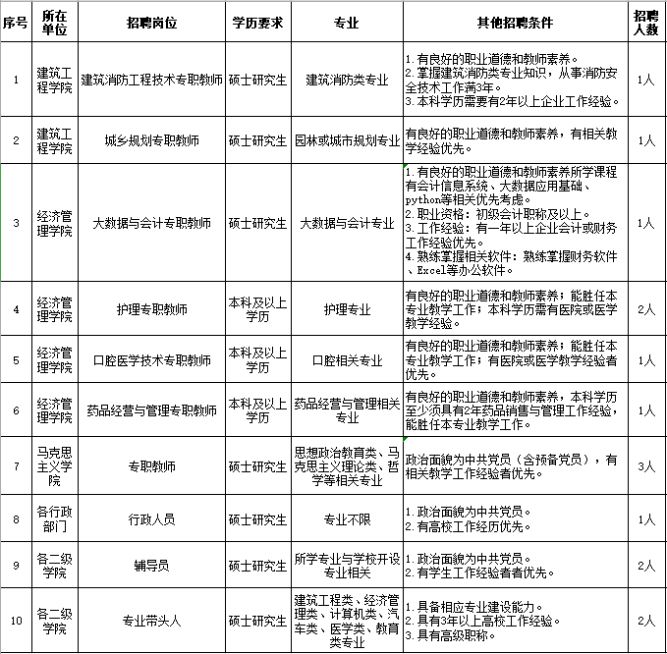

**四、薪资福利**

本次招聘的人员，正式入职后，与我校签署劳动合同；其管理和待遇根据我校教职工薪酬管理制度执行。

学校为教职工提供免费住宿、餐补、免费交通车、免费体检，购买五险一金，国家法定节假日发放节日福利。同时享有研究生学历补贴职称补贴。

**五、招聘程序**

（一）线上报名

1. 报名截止时间：**2024年2月1日**

2. 报名方式：电话报名或通过邮件方式发送简历至电子招聘邮箱（yncsjszyxy2022@126.com），邮件主题命名为：姓名+学历+XXX专业＋应聘XXXX岗位。

（二）资格审查

对于应聘人员提交的信息资料予以审查，合格者进入面试考核环节。

（三）面试考核

资格审核通过者，学校根据岗位报名情况，将通过电话通知进行不定期考核面试，招满即止。

（四）政治审查

面试考核通过者，将对其思想政治、道德品质、遵纪守法等情况进行考察，若考察不合格者，不予录用。

（五）入职体检

根据面试、考察结果确定参加体检人员，体检不合格者不予录用。

（六）背调录用

根据面试、体检、校内录用审批结果对应聘者进行工作背调，背调通过后发放录用通知。收到录用通知人员应在约定时间报到，逾期视为自动放弃入职。

**六、联系方式**

联系电话：0871-67985517

邮箱：yncsjszyxy2022@126.com

学院网址：http://www.yncjxy.com

学校地址：云南省·昆明市嵩明杨林职教园区云南城市建设职业学院